臺南市後壁區安溪國民小學105學年度第1學期
六 年級 生命教育 彈性課程計畫

教材來源 |  | 自編教材 |  | 規劃者 | 六年級教學團隊
教學節數 |  | 本學期共（ 2 ）節
學期目標/  學習目標 |  | 1.能討論或分享觀看動物誕生的心得。  2.能主動關心，並嘗試了解自己誕生的事。  3.描述自己出生至今的生長發育變化及面對這些變化的感覺。  4.能知道孕育過程的辛勞與不便，培養感恩及珍惜生命的心。
能力指標 |  | 【綜合活動】  1-1-1描述自己以及與自己相關的人事物。  【健康與體育】  1-1-2 觀察並比較不同人生階段的異同。
融入重大議題之能力指標 |  | 【生命教育】  1-1-1知道並描述對於出生、成長、老化及死亡的概念與感覺。
週次 | 能力指標（代號） |  | 單元名稱 |  |  | 節數 | 評量方式 | 備註(融入重大議題之能力指標)
十七 | 1-1-1  1-1-2 |  | 成長的故事 |  |  | 1 | 參與觀察 | 【生命教育】  1-1-1
十八 | 1-1-1  1-1-2 |  | 成長的故事 |  |  | 1 | 參與觀察  課堂發表  學習單 | 【生命教育】  1-1-1
 |  |  | 總節數 |  |  | 2

生命教育教學設計
教學設計名稱 | 成長的故事 | 教學設計者 | 六年級全體教師
學程 | 六年級 | 教學設計者 | 六年級全體教師
生命教育領域 | 綜合活動、健康與體育 | 生命教育主題
教學目標 | 1.能討論或分享觀看動物誕生的心得。  2.能主動關心，並嘗試了解自己誕生的事。  3.描述自己出生至今的生長發育變化及面對這些變化的感覺。  4.能知道孕育過程的辛勞與不便，培養感恩及珍惜生命的心。
教學方式 | ‧影片欣賞與探討  ‧邀請來賓、分享與體驗活動  ‧口頭發表 | 使用教具 | 1.生命誕生影片或圖片。  2.請家長幫忙準備兒童由小至大具代表性的10張照片，例如：開始會笑、會走路等。
適用年級 | 六年級 | 建議教學時間 | 80分鐘
融入領域 | 綜合活動  健康與體育 | 九年一貫相關能力指標 | 【綜合活動】  1-1-1描述自己以及與自己相關的人事物。  【健康與體育】  1-1-1知道並描述對於出生、成長、老化及死亡的概念與感覺。  1-1-2 觀察並比較不同人生階段的異同。

教學活動內容
【活動一】爸媽來開講 40’
(一)欣賞誕生的影片：
1.在觀賞影片前，教師先提問：
(1)在生活中，是否曾遇過或是看過新生命的誕生？是什麼情形呢？
(2)懷孕中的人或動物在外觀上和沒懷孕時有什麼差別？
(3)當新生命到來時，心情如何？為什麼？
2.教師播放影片，欣賞動物出生的畫面或影片。例如：國王企鵝從孕育到出生的紀錄影片、魚兒產卵、動物生產、鳥類孵化等畫面。
3.教師引導兒童分享觀賞後的感覺與心得。
(二)進行「爸媽開講」活動：
1.教師介紹來賓，請兒童為來賓佩戴上名牌。例如：ＸＸ媽媽、ＸＸ爸爸。
2.請來賓現身說法，分享自己生產或陪產的經驗。例如：從懷孕、臨盆到育嬰時期，較特別、有趣、印象深刻或辛苦的點滴等，亦可搭配相關照片、Ｖ8等紀錄展示，增加現場氣氛。
3.教師引導兒童向來賓提出自己的問題，進行雙向的互動。
4.教師總結，並帶領兒童感謝參與分享的來賓。
(三)回饋與統整：
1.請兒童說一說，聽完來賓的經驗分享後，有什麼感覺或想到了什麼？
2.教師歸納兒童在此次活動中的感想與表現，鼓勵兒童將與自己誕生有關的人、事、時、地、物的好奇與疑問寫下來，回到家中和父母分享、討論，並完成「我誕生了」活動單。

【活動二】我的故事 40’
(一)請全班(如時間不夠，則抽數位兒童)上臺以自己具代表性的10張照片，介紹成長過程，並說明自己幾歲開始走路或說話、最讓爸媽驕傲及煩惱的各是什麼問題？例如：不愛吃飯、常生病等。
(二)教師說明，每個人都是從不會走路、不會說話的小嬰兒開始長大的，不但身高、體重會增長，語言(不會說話到牙牙學語到現在)、人際關係、情緒管理(從大哭大叫到會看情況)也都有了很大的成長。
(三)請兒童發表自己是否喜歡長大，長大至今的感受為何？為什麼？教師說明，成長會一直持續且有個別差異，不該取笑別人發育慢，因為發育的快慢並不代表智商高低或發展好壞。若有可能導入簡單價值澄清活動，讓學生了解多元社會應該接納多元的價值觀。
(四)教師統整：人都會經歷成長，成長才能做更多的事，思考更周到，最後才能成為獨立自主的人。

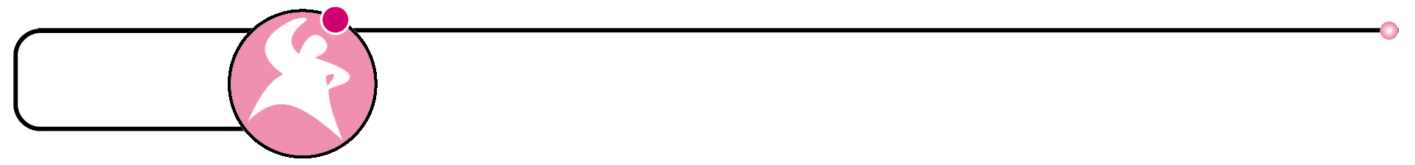
個人小檔案
‧最喜歡的食物：

‧最討厭的食物：

‧生產的醫院或地點：
‧生產方式：□自然生產 □剖腹生產
‧生產時，印象最深刻的事：

年 班 姓名 座號
請填寫你的個人小檔案。


‧ 姓名：
‧性別：□男生 □女生
‧生肖：
‧出生時間： 年 月 日

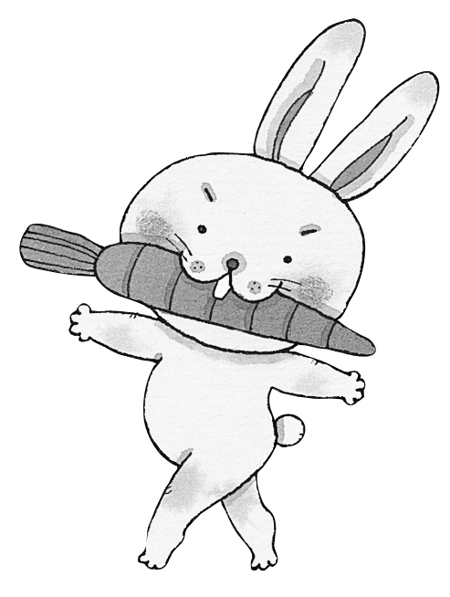
你出生時的……
‧ 身高： 公分
‧體重： 公斤
- 你的名字是誰取的：

- 有什麼特別的意義嗎？

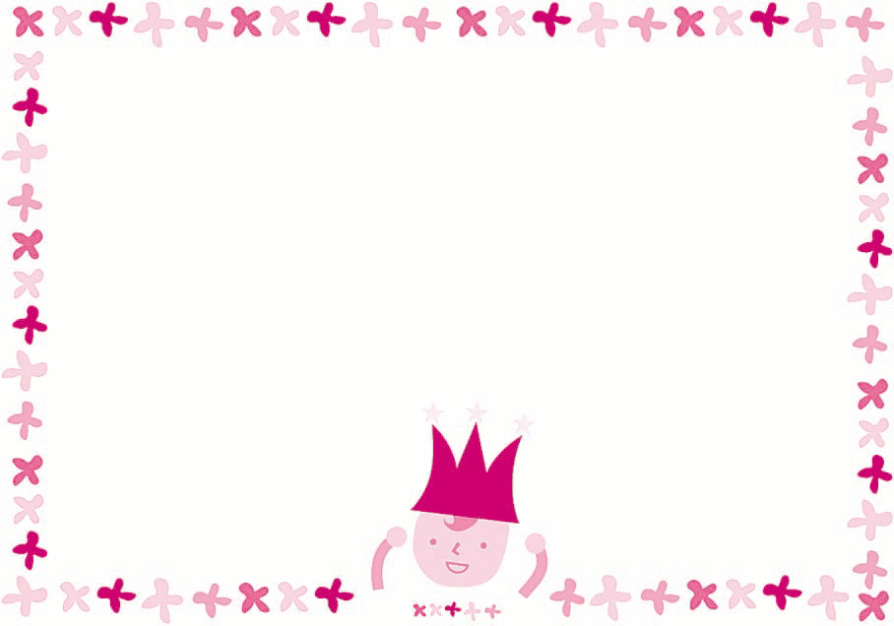
家長簽名：
完成章

